Конспект НОД: « Космос»
Цель: Познакомить с необычной страной Математикой. Развивать интерес к Космосу.

Обучающие задачи: Упражнять в счете в пределах 5(в прямом и обратном порядке)
Закреплять знания детей о геометрических фигурах
Закреплять знания детей о последовательности суток
Закреплять умение ориентироваться на листе бумаги
Закреплять умение лепки плоскостных предметов, умение смешивать цвета, для получения необычных цветов и оттенков.
Закреплять умение скатывания шара и сплющивания его.
Развивающие задачи: Создать условия для развития логического мышления, внимания, сообразительности
Развивать смекалку, зрительную память, воображение.
Развивать интерес к космосу.
Воспитательные задачи: Воспитывать самостоятельность, умение понимать учебную задачу и выполнять ее самостоятельно.
Воспитывать интерес к математическим занятиям.
Оборудование: экран, проектор.
Демонстрационный материал: презентация слайды),геометрические фигуры для «пульта».
Раздаточный материал: геометрические фигуры, пластилин ,картон черного цвета, доски для лепки, стеки ,вода тряпочки.
Ход НОД: Ребята, к нам сегодня пришли гости, давайте с ними поздороваемся. Проходите на стулья, давайте сядем правильно.
Вос-ль: - Дети, послушайте пожалуйста одно стихотворение и подумайте, какое у нас сейчас будет занятие.
Давайте, ребята ,учиться считать!
Запомните все, что без точного счета
Не сдвинется с места любая работа.
Без счета не будет на улице света,
И в прятки сыграть не сумеют ребята.
Беритесь ребята скорей за работу,
Учиться считать, чтоб не сбиться со счету.

- Кто уже догадался какое у нас сейчас будет занятие? Сегодня у нас с вами не обычное занятие. Мы отправимся в космос, на планету Математики .Там нас ждут большие трудности, но думаю, что вы с ними справитесь. Но на чем же мы полетим?( на ракете)
Давайте сядем за столы и построим космические ракеты .У вас на столах лежат геометрические фигуры, из них мы будем строить ракеты.( дети строят ракеты)
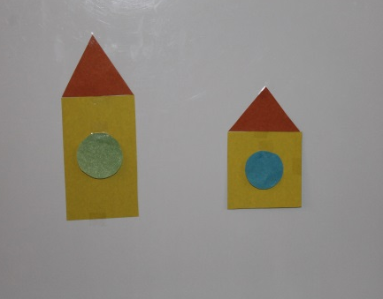
Молодцы ребята, у вас получились разные ракеты(закрепить знания детей о формах, размерах и цвете геометрических фигур)
А теперь для того чтобы управлять этими ракетами, нам нужно сделать пульт управления. На пульте у нас будет расположено 5 кнопок, которые мы сделаем из геометрических фигур.
Задания:- в правом верхнем углу расположите треугольник.
- в левом нижнем углу расположите квадрат.
- в правом нижнем углу расположите овал.
- в левом нижнем углу расположите прямоугольник.
- в середине пульта расположите круг.
Посчитайте, сколько всего получилось кнопок? (счет до 5, прямой и обратный)
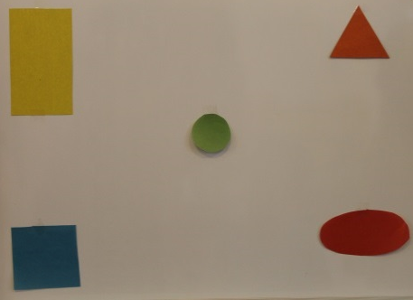
- Давайте сядем удобно, займем свои места. Мы полетели. А пока мы с вами летим ,чтобы не было скучно ,мы сделаем физминутку.
Физминутка

А сейчас мы с вами дети улетаем на ракете(шагаем)
На носки поднимись, а по том, руки в низ (на носки поднимаемся ,руки вверх)
Раз, два- потянись, вот летит ракета в высь(поднимаемся на носочки, руки вверх, сложив ладошки, бегут по кругу.)

Вос-ль:- Ребята мы и не заметили, как быстро долетели. Вот и планета Математики. Посмотрите, люди с другой планеты приготовили для нас задания. Не зря говорят что они неопознанные обьекты.
Задания: 1 Ориентировка в пространстве «Где спрятался инопланетянин?» (показ слайдов – в ракете, перед ракетой, за ракетой ( дотр, өмнүд, ард) – слайд №9, №16, №19
2 Время суток: «Когда это бывает?» (өрүн, үд,асхн, сө) -
3 Сравнение по высоте: три инопланетянина. - слайд № 24
4 Порядковый счет: 10 инопланетян ( арвн күртл то тоолхм)прямой и обратный счет) – слайд № 33

Вос-ль:- Молодцы, ребята, все задания выполнили. А теперь давайте поиграем в игру: «Ракеты» (подвижная игра)
Цель:Упражнять в ориентировке в пространстве ,согласно словесным указаниям , формировать умение различать цвета, формы,воспитывать самостоятельность,сообразительность.

Ждут нас новые ракеты
Для прогулок по планетам.
На какую захотим,
На такую полетим:
Есть один всего секрет:
Опоздавшим места нет.
Вос-ль: - что ж, ребята, время нашего полета закончилось, мы всем помогли. Нам пора возвращаться на Землю. Внимание! Для того чтобы вернуться обратно нам нужно посчитать все фигуры на пульте в обратном порядке.(обратный счет)- слайд № 33
Есть касание! Мы снова на земле .Молодцы дети вы справились со всеми заданиями. А вот жители планеты Математики прислали нам письмо .В письме они просят прислать им картинки с изображением их планеты, потому что они никогда не летали в космос и не видели ,как выглядит их планета.(показ слайдов)
- Давайте вспомним, что же вы видели в космосе?(слайд - №1)
- Звезды ,планету Математики, инопланетян.
- А на чем вы летали в космос?(слайд - № 4)
- Я предлагаю вам приготовить подарок для инопланетян: картинки из пластилина .У вас на столах лежат пластилин, доски для лепки и картон.
- Давайте подумаем, что мы изобразим в наших картинах?(слайд - №2)
Правильно, звезды и планету. Для этого мы будем лепить пластилин на картон. Наш картон черного цвета потому что в космосе темно. Ребята, мы уже знаем что планета Математики разноцветная, а как нам можно изобразить такую планету?
- Правильно, нам нужно смешать цвета пластилина, и тогда мы получим такую же планету, как вы видели в космосе. Молодцы! (показ)
- Теперь давайте вспомним, как можно изобразить звезды в небе?
- Верно, для этого нам нужно взять маленький кусочек пластилина и размазать его на листе картона вверх, вниз затем вправо и влево. (показ)
- Итак можно приступать к работе. Не забывайте, сначала нам нужно смешать пластилин разного цвета, затем скатать шарик и сплюснуть его между ладонями. Как красиво!
- Ну а теперь мы с вами должны сделать звездочки .Мы берем кусочек пластилина и размазываем его вверх-вниз, вправо-влево.
- Посмотрите какие красивые работы у вас получились. Сейчас мы положим их в красивый конверт и отправим на планету Математики ее жителям.(слайд)
- Молодцы, ребята вы сегодня очень хорошо поработали, думаю ваши рисунки обязательно понравятся инопланетянам.
Менд байрта харһҗай!

